Week 1. Dag 3 Vo0orbereiding 12-hoek (Versie 20221128)
Constructiebeschrijving van 6-ster naar 12-ster m.b.v. basisconstructie nr. 1 “Een lijnstuk door midden delen”. Komende dagen gaan we daarmee verder oefenen. Dit is een eerste kennismaking met basisconstructie nr. 1

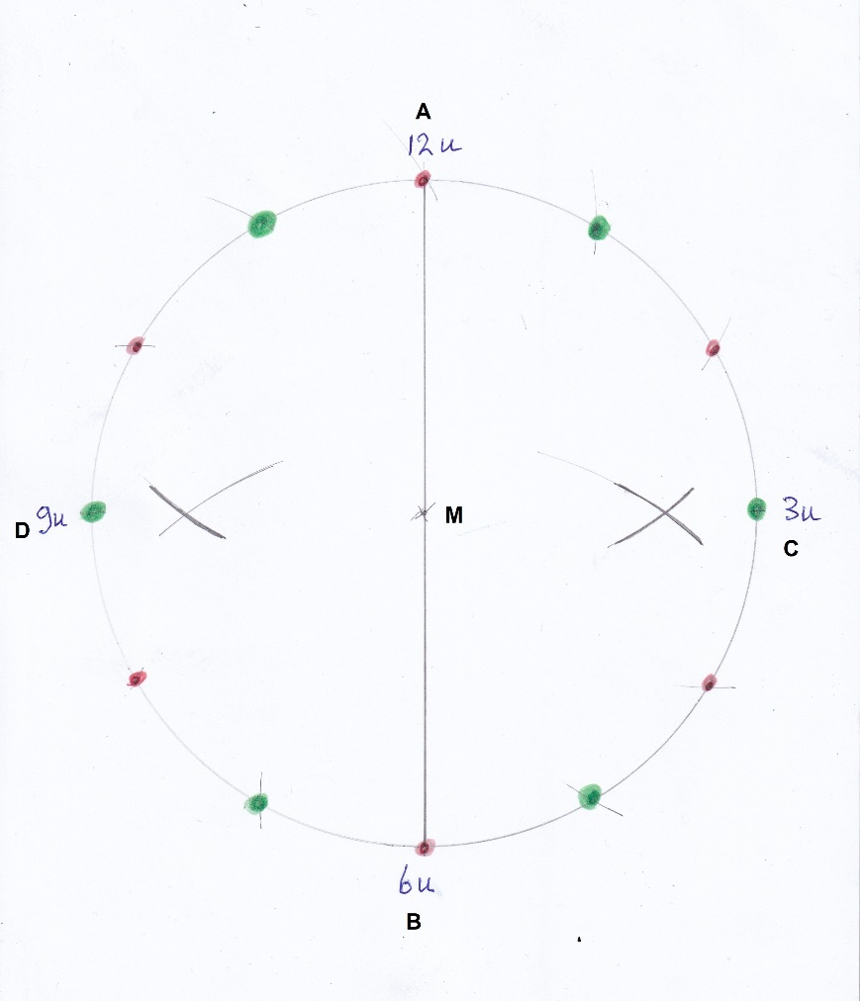
- Construeer op de bekende manier een cirkel met r = 8cm
- Noem het middelpunt M
- Bepaal op de bekende manier het punt 12 uur
- Pas op de bekende manier 6 keer de straal af op de cirkelomtrek
- Noem het punt 12 uur A en noem het punt 6 uur B
- Neem een afstand in de passer die op het oog iets langer is dan de afstand AM
- Zet de scherpe punt van de passer in A en maak in de buurt van 3 uur en 9uur een boogje
- Doe precies hetzelfde vanuit punt B; ook weer boogjes in de buurt van 3uur en 9 uur
- De boogjes kruisen elkaar. Op de kruispunten hebben we nu kruisboogjes
- Leg je liniaal zodanig dat je een denkbeeldige lijn hebt die loopt door de kruisboogjes en door M
- Nu kun je op de cirkel de punten 3 uur en 9 uur aangeven met een klein streepje
- Neem de oorspronkelijke straal van 8cm opnieuw in je passer en ga nu nog eens 6-keer rond vanuit 3 uur. Zo krijg je alle oneven uren (de groene punten)
- Als het goed is heb je nu 12 punten op de cirkel
- Neem je liniaal en sla vanuit punt A (=12 uur) met de klok mee 4 punten over en ga naar het 5e punt en trek een lijn. Als het goed is, is dat het punt 5uur
- Ga vanuit 5uur weer met de klok mee 4 punten overslaan. Je komt uit bij 10uur. Trek de lijn van 5uur naar 10 uur. Nu ga je vanuit 10uur verder op dezelfde manier
- Tenslotte krijg je een 12-ster, die je mooi, zorgvuldig gaat inkleuren. Maar doe dit eens een beetje spannender dan je gewend was. Probeer een uitdagende inkleuring te ontdekken en voer die uit
Heel veel succes! 0-0-0-0-0

